Domy drewniane kolekcja Beskidy - kto je dla Ciebie wybuduje?
Interesują Cie górskie domy? Sprawdź zatem w naszym artykule, kto może dla Ciebie wybudować domy drewniane kolekcja Beskidy. Jeśli jest to kwestia, która Cie interesuje zapoznaj się ze szczegółami podanymi w treści wpisu.

Dom w górskim stylu a domy drewniane kolekcja Beskidy
Masz działkę w górach i szukasz specjalnego projektu domu, który połączy górską, charakterystyczną architekturę z nowoczesnymi technologiami? Być może domy drewniane kolekcja Beskidy to rozwiązanie dla Ciebie.

Drewniany dom - styl i ponadczasowość

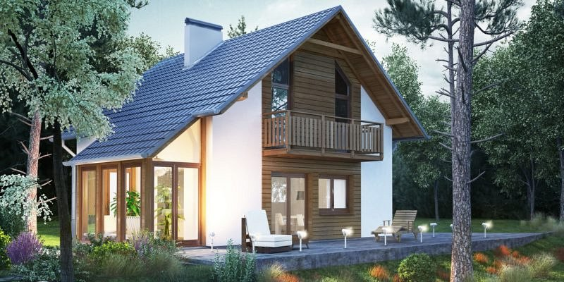
Czym charakteryzuje się górski styl w architekturze? To połączenie naturalnym materiałów z nietuzinkowymi wzorami danego, górskiego regionu. W większości górskie chaty budowane są z drewna a designem mogą przypominać na przykład stodoły. Wiele z nich to strzeliste dachy i wąskie pomieszczenia, zagospodarowane poddasza i czerwone czy zielone dodatki, które odznaczają się na tle drewnianych czy wiklinowych mebli. Chcesz wprowadzić do tradycji nieco nowocześniejsze tchnienie? Mamy dla Ciebie rozwiązanie to domy drewniane kolekcja Beskidy.
Ibudhaus i domy drewniane kolekcja Beskidy
Ibudhaus to firma, która rozpoczęła swoją działalność w Pszczynie, w województwie Śląskim, proponując swoje projekty domów klientom z Bielska - Białej oraz innych, górskich miast. By wyjść na przeciw owej klienteli Ibudhaus stworzył domy drewniane kolekcja Beskidy, która to doskonale łączy nowoczesność z górskim zacięciem.

